***VI Всероссийский конкурс юношеских***

***учебно – исследовательских работ «Юный архивист»***

«***Одна эпоха - три судьбы***»

(посвящается 115-летию со дня рождения:

|  |
| --- |
| Дважды Героя Советского Союза, Героя Монгольской Народной Республики, генерала армии И. А. Плиева; |
| Героя Советского Союза, генерала армии Г. И. Хетагурова; |
| Героя Советского Союза, генерал-полковника Х-У. Дж. Мамсурова) |

|  |
| --- |
| **Мириков Артемий Артурович** – 13лет,  ученик 7 «Б» класса МБОУ ордена «Знак Почета» гимназии №5 им. А. В. Луначарского,  362019, г. Владикавказ,  ул. Шмулевича 20 / 1, кв. 24  8(8672) 54 2937 iramirikova@mail.ru |

|  |
| --- |
| **Плиев Сергей Петрович** –  учитель истории и обществознания  МБОУ ордена «Знак Почета» гимназии №5  им. А. В. Луначарского  8 928 0681868 |

*Владикавказ – 2018 г.*

**Содержание:**

Введение 3

1.Дважды Герой Советского Союза, Герой Монгольской Народной Республики, генерал армии Исса Александрович Плиев 4

2. Герой Советского Союза, генерал армии

Георгий Иванович Хетагуров 7

3. Герой Советского Союза, генерал-полковник

Хаджи-Умар Джиорович Мамсуров 11

Заключение 14

Полевой материал 15

Использованные источники и литература 18

Приложение 19

**ВВЕДЕНИЕ**

Дружба и боевое братство Осетии и России уходят своими корнями в далекое прошлое. Добровольное присоединение Осетии к России в 1774г. явилось самым крупным и важным событием в новейшей истории осетинского народа. Более 200 лет Осетия является надежным форпостом на южных рубежах России. Сегодня, как и столетия назад, она выступает гарантом стабильности и спокойствия на Северном Кавказе.

Осетия, вручившая свою судьбу России, знаменита обширной плеядой выдающихся полководцев, вписавших немало ярких и славных страниц в ратную историю государства!

Выполняя свой священный долг, осетины вместе со всем советским народом самоотверженно сражались с немецко-фашистскими захватчиками на фронтах Великой Отечественной Войны 1941 – 1945гг.

Более 110 тысяч сынов и дочерей Осетии были призваны в действующую армию. 76 уроженцев Осетии были отмечены высшим знаком отличия – званием Героя Советского Союза, 9 человек стали полными кавалерами Ордена Славы. Дважды звание Героя Советского Союза было присвоено генералу армии Исса Александровичу Плиеву, и генерал – майору Ивану Ивановичу Фесину.

По числу Героев Советского Союза на душу населения Северная Осетия занимала первое место в стране – это были официальные данные Министерства Обороны СССР.

**Основная цель работы:** на основании архивных документов и специальной литературы, беседы с очевидцами событий исследовать жизненный путь трех генералов, совершенствовать навыки работы с исторической информацией.

**Задачи:** изучить фонды государственных архивов Республики Северная Осетия-Алания», изучить специальную литературу, просмотреть документальные хроники и фильмы, посетить Национальный музей РСО-Алания, Дом-музей Иссы Плиева, дом, где жил Хаджи Мамсуров.

**Методы работы:** изучение архивных документов и печатных источников, работа с электронными архивами в сети интернет, изучение экспонатов Национального музея и Дома – музея Иссы Плиева, сбор полевого материала.

**Актуальность работы**: в 2018 году исполняется 115 лет со дня рождения наших прославленных земляков.

**Гипотеза:** Человек, родившийся в простой бедной провинциальной семье, может добиться больших успехов и вписать в историю государства немало ярких, славных страниц.

**1. Дважды Герой Советского Союза, Герой Монгольской Народной Республики, генерал армии Исса Александрович Плиев**

Родился 25 ноября 1903 года в селении Старый Батакоюрт Терской области (ныне Правобережный район Республики Северная Осетия-Алания).

Много испытаний выпало на долю Плиева, и одно из самых тяжких - на его детство, когда девятилетний Исса остался сиротой: его отец, не чуравшийся никакой работы и веривший в свои крепкие руки, Александр, отправился на заработки в далекую Канаду и погиб под обвалом шахты. Теперь вся тяжесть хозяйствования пала на мальчугана, которому приходилось пахать и сеять, убирать урожай и косить сено, чабанить и ездить за дровами в лес.... И так день за днем. Но, когда удавалась свободная минута или наступал праздник, Исса, худющий как струна, порывистый и ловкий, с горящими огромными глазами, первым под зажигательные звуки осетинской гармошки влетал в танцевальный круг и, виртуозно выделывая замысловатые «па», орлом проплывал на носках перед сельчанами. А еще любил, оседлав непокорного и нетерпеливого красавца-скакуна, промчаться с ветерком или показать удаль в джигитовке. И позже, уже в кавалерии, куда он сам напросился, эти приобретенные с детства навыки верховой езды оказались как нельзя кстати. С 1908 по 1912 г. он учился в сельской школе. В том же году братья его отца – Мусса и Зараби, помогают ему поступить и оплачивают его учебу во 2-е Владикавказское реальное училище, которое он окончил в1918 г.

Полковник Д.З. Муриев так описывает этот период в жизни Иссы Плиева:

«В один из осенних дней 1912 года порог благотворительной школы Владикавказа переступил бедно одетый мальчик, сын батакоюртского крестьянина А. Плиева. Пять зим Исса учился в школе и пять сезонов - с весны до осени - гнул спину на местных богатев, чтобы не умереть с голоду, чтобы поддержать семью. А по возвращении в родное село, Старый Батакоюрт, снова батрачил».

Трудное детство и нелегкая юность, бесспорно, отразились на формировании таких черт характера великого полководца, как трудолюбие и чувство долга, забота о ближнем и собранность, неприязнь к тем, кто паразитирует за счет непосильного труда бедных, и желание сделать жизнь справедливой и счастливой.

После октября 1917 года, с приходом первых отрядов Красной Армии в Осетию, решение Иссы Плиева созрело мгновенно и без колебаний. Так в 1922 г. он стал воином Красной Армии.

Понадобилось совсем немного времени, чтобы его непосредственное начальство разглядело в юноше способности, присущи воину, и направило его в кавалерийскую школу.

Жажда знаний и врожденный талант обусловили быстрое продвижение Иссы по службе. Уже через три года бывший курсант кавалерийской школы назначается курсовым командиром Краснодарской кавалерийской школы, а еще через несколько лет он успешно оканчивает Военную академию им. М.В. Фрунзе.

В 1933-1936 гг.– начальник оперативного отделения штаба 5-й кавалерийской дивизии на Украине.

С июня 1936г. года по декабрь 1938 г. находился в правительственной командировке в Монголии. Был инструктором Объединённого военного училища в городе Улан-Батор.

С февраля 1939 г. – командир 48-го кавалерийского полка (в Белорусском военном округе). Участвовал в присоединении Западной Белоруссии в сентябре 1939 г. С октября 1940 г. учился в Военной академии Генштаба, которую досрочно окончил в июне 1941 г.

Участник Великой Отечественной войны с июля 1941 г. в должности командира 50-й, с ноября 1941 г. – 3-й гвардейской кавалерийской дивизии Западного фронта. Дивизия под его командованием участвовала в Смоленском сражении и обороне Москвы, дважды совершала рейды по тылам немецко-фашистских войск группы армий «Центр» на Смоленщине и в Подмосковье. С декабря 1941 года – командир 2-го гвардейского кавалерийского корпуса (Западный фронт), который принимал участие в разгроме немецко-фашистских войск под Москвой.

В апреле-июле 1942 г. – командир 5-го кавалерийского корпуса (Южный фронт), который в мае-июне вёл тяжёлые оборонительные бои южнее города Изюм (Харьковская область, Украина). Участвовал в Сталинградской битве в составе Сталинградского, Донского и Юго-Западного фронтов. Участвовал в Курской битве и освобождении Левобережной Украины.

В ноябре 1943 г. - ноябре 1944 г.– командир 4-го гвардейского Кубанского кавалерийского корпуса, который вошёл в состав конно-механизированной группы 3-го Украинского фронта, а И. А. Плиев был назначен её командующим. Участвовал в освобождении Левобережной Украины, Березнеговато - Снигиревской и Одесской операциях.

За умелое командование войсками и проявленные при этом личное мужество, и героизм, Указом Президиума Верховного Совета СССР от 16 апреля 1944 г. генерал-лейтенанту Плиеву Исса Александровичу присвоено звание Героя Советского Союза с вручением ордена Ленина и медали «Золотая Звезда» (№3648).

В составе 1-го Белорусского фронта конно-механизированная группа и 4-й гвардейский кавалерийский корпус под его командованием принимала участие в Минской операции и освобождении Западной Белоруссии.

Участник советско-японской войны 1945 г. в должности командира конно-механизированной группы Забайкальского фронта, которая отличилась при проведении Хингано-Мукденской операции.

Указом Президиума Верховного Совета СССР от 8 сентября 1945 года за умелое руководство частями и личное мужество, и героизм, проявленные в боях, генерал-полковник Плиев Исса Александрович награждён второй медалью «Золотая Звезда». Позже Плиев рассказывал об этом удивительном по своей смелости маневре так: «У входа в здание штаба гарнизона стояли часовые. Конечно можно было ворваться в штаб, пленить офицера и предложить условия капитуляции. Но при этом непременно возникнет стрельба, которая может встревожить войска, находившиеся в городе и крепости. Поэтому я пошел на психологическую атаку против командования японского гарнизона. Я потребовал вызвать начальника гарнизона и предложил сложить оружие и сдаться в плен в течении двух часов. Японцы приняли ультиматум и сложили оружие».

В феврале-июне 1946 – командующий войсками Ставропольского военного округа. С июня 1946 г. – командующий 9-й механизированной армией (Южная группа войск, Румыния), с февраля 1947 г. – командующий 13-й армией (в Прикарпатском военном округе). В 1949 г. окончил Высшие академические курсы при Военной академии Генштаба. С апреля 1949 г.– командующий 4-й армией (в Закавказском военном округе).

С июня 1955 г. – 1-й заместитель командующего, а с апреля 1958 г. – командующий войсками Северокавказского военного округа.

В 1962г. И. А. Плиеву присвоено звание генерала армии. В том же году Н. С. Хрущев подписывает постановление Президиума ЦК КПСС о направлении на Кубу генерала армии Павлова Ивана Александровича (это был псевдоним И. А. Плиева). Ему поручают руководство сложнейшей операцией советских войск под кодовым названием «Анадырь». Он был наделен очень широкими полномочиями: вплоть до использования баллистических ракет по своему усмотрению. Для защиты Кубы от возможной агрессии США было направленно более 40 тыс. личного состава с боевой техникой и вооружением.

В Центральном Разведывательном Управлении США «ломали» головы: кто такой генерал армии Павлов?

Сегодня, когда мы узнаем о том, что на самом деле происходило на острове Куба, хочется с огромной благодарностью поклониться светлой памяти генерала армии И. А. Плиева.

В условиях возрастающей напряженности вокруг Кубы у И. Плиева обостряется почечнокаменная болезнь. Состояние больного ухудшалось. Военный совет принимает решение отправить Плиева в Москву. Узнав об этом, он категорически отказался выполнять это решение. Вскоре он пошел на поправку. В очень сложной обстановке, Исса Александрович проявил мудрость, большую выдержку, нашел силы и удержал в своих руках ситуацию, которая спасла мир от ядерной катастрофы.

Опытный военачальник И. А. Плиев понимал, что применение ракетного оружия вызовет цепную реакцию и на планету обрушится ядерный смерч. Вот что говорил Маршал Советского Союза Родион Яковлевич Малиновский: «Только он, генерал армии И. А. Плиев своим хладнокровием, беззаветным мужеством и мудростью стратега спас мир от неминуемой катастрофы. Именно он вписал ярчайшую страницу в истории современности, оказавшись одним из главных действующих лиц Карибского кризиса 1962г.».

С июня 1968 года генерал армии И. А. Плиев – в Группе генеральных инспекторов Министерства обороны СССР.

9 июля 1971 г. генералу армии И. А. Плиеву было присвоено звание Героя Монгольской Народной Республики, а 1 ноября 1974 г. Советское правительство вручило И. А. Плиеву маршальский знак.

6 февраля 1979 г. Исса Александрович ушел из жизни. Похоронен во Владикавказе на Алее Слава красногвардейского прака.

Награждён 6 орденами Ленина, орденом Октябрьской Революции, 3 орденами Красного Знамени, 2 орденами Суворова 1-й ст., орденом Кутузова 1-й ст., медалью «За воинскую доблесть», «В ознаменование 100-летия со дня рождения В. И. Ленина», двенадцатью медалями СССР; орденами зарубежных стран – Звездой Героя Монгольской Народной Республики и тремя орденами Сухе-Батора, орденами «Эрнесто Че Гевара» 1 ст. Республики Куба, «Полярная Звезда», Красной Звезды Венгерской Народной Республики, Золотым крестом ордена Виртути Милитари 4-го класса Польской Народной Республики, Офицерским золотым крестом ордена «Возрождения Польши», орденом Красной Звезды Чехословацкой Социалистической Республики, Тудора Владимиреску 1 ст. Социалистической Республики Румыния, орденом «За боевые заслуги» от Президента США Франклина Рузвельта, самым высоким орденом Франции «Военный крест» и орденом «Почетного легиона», семью иностранными медалями.

**2. Герой Советского Союза, генерал армии**

**Георгий Иванович Хетагуров**

Родившись в начале бурного 20 века (25 апреля 1903), в селении Зарамаг Георгий Иванович стал не только очевидцем, но и участником его главных событий. Будущий генерал армии родился в семье дорожного мастера. Самое большое влияние на него оказал его близкий родственник, не имевший никакого отношения к военному делу. Это поэт, художник, общественный деятель Коста Хетагуров. Именно он с детства стал для него кумиром, и заветы Коста были для него священны. У Георгия Ивановича, также как и у Коста Левановича, была невероятная тяга к учению, поэтому он постоянно совершенствовал свои знания. Путь, который он прошел от рядового до генерала армии лишь доказательство тому, что может храбрый в бою.

Мне удалось выяснить из посемейного списка сел. Цми Зарамагского прихода Владикавказского округа за 1886г., который хранится в Центральном государственном архиве нашей республики, что дед прославленного полководца, Иван Гаврилович, получил военное образование в Константиновском кадетском корпусе. По окончании учебы, в 1859г. он в чине унтер-офицера поступил на службу в 77-й пехотный Тенгинский полк. В 1869 г. был награжден серебряной медалью на Станиславской ленте с надписью: «За усердие», а в 1877 г. был зачислен в 3-ю сотню Терской постоянной милиции. Он знал несколько языков – русский, грузинский, французский, немецкий. Был достаточно состоятелен и дал образование всем своим сыновьям – Григорию, Илье (Ивану – отцу Георгия), Владимиру и Иосифу. Кроме того, Иван Гавриилович сам был потомственным военным, сыном обер-офицера привилегированного сословия – поручика Гавриила Алексеевича Хетагурова, кавалера орденов Св. Владимира с бантом (1845) и Св. Анны 3-й степени (1848).

В 1913 г. Георгий окончил Зарамагскую начальную школу и мечтал продолжить свое образование, но нужда и бедность заставили его в одиннадцать лет работать, вначале по хозяйству в семье, а позже землекопом вместе с отцом на Военно-Осетинской дороге.

Нищета не покидала его и после переезда в город Владикавказ, и Георгий вынужден был поступить уборщиком в аптечный магазин.

Судьба его круто изменилась в годы гражданской войны. В 1920 г. семнадцатилетним юношей он добровольно вступает в вооруженный отряд по борьбе с бандитизмом. Годы, проведенные в отряде, стали для Хетагурова своеобразной школой жизни, закалившей его морально и физически.

В 1922 г. окончил 38-е Пятигорские пехотные курсы имени Артёма после чего назначен на должность \*помощника командира взвода в 28-ю горскую стрелковую дивизию. Вскоре стал командиром взвода.

По окончании Киевской объединённой военной школы в 1926 г. направлен в Читу в 36-ю Забайкальскую стрелковую дивизию, где командовал взводом, артиллерийской батареей.

В ноябре 1928 г. назначен командиром и политруком батареи 25-го конно-горного артиллерийского дивизиона 5-й Кубанской кавалерийской бригады.

Командовал батареей в боях на КВЖД .

В дальнейшем прошёл путь от командира батареи до начальника артиллерии 21-го механизированного корпуса Ленинградского военного округа.

В 1931 г. окончил кавалерийские курсы усовершенствования высшего комсостава в Новочеркасске, а в 1938 г. – курсы усовершенствования высшего командного состава артиллерии при Военной академии им. Ф.Э. Дзержинского. В декабре 1931 г. был назначен командиром дивизиона Дальневосточной армии. В составе дивизиона совершил поход из Благовещенска в залив Де-Кастри, за что был награжден именным оружием и верховой лошадью. Исполнял обязанности начальника артиллерии.

Командиром артиллерийского полка принимал участие в боях в районе озера Хасан и на реке Халхин-Гол в 1938 г.

С сентября 1939 по март 1941 гг. был начальником артиллерии 1-й Московской стрелковой дивизии.

Война застала Георгия Ивановича в городе Идрице, который находится вблизи северо-западной границы бывшего СССР. Там он в должности начальника артиллерии 21-го механизированного корпуса служил под командованием прославленного дважды Героя Советского Союза генерала армии Д. Д. Лялюшенко. В первые дни войны перед корпусом были поставлены чрезвычайно важные и сложные задачи – дать отпор наступавшим механизированным соединениям противника. Действовать надо было незамедлительно, однако на пути осуществления массированного артиллерийского наступления встала, казалось бы, не решаемая проблема – отсутствие нужного количества подготовленных артиллеристов. И тогда Хетагуров предложил весьма рациональное, простое и мудрое решение. «Артиллерийскими расчетами», - сказал он, - могут стать танковые экипажи, не имеющие машин. Научиться стрелять из противотанковых орудий прямой наводкой не трудно: этот метод ведения огня танкистам знаком...»

В своих воспоминаниях Д. Д. Лялюшенко пишет: «Так и поступили, распределив эти орудия между двумя танковыми дивизиями».

Под руководством Георгия Хетагурова танковые экипажи успешно отражали атаки врага. В результате упорных боев 21-й механизированный корпус вывел из строя 52 вражеских танка, 59 орудий, 600 автомашин и много другой техники. А главное – враг был остановлен на реке Даугаве.

Командование Северо-Западного фронта высоко оценило боевые действия корпуса, наградив 600 человек, в том числе Георгия Ивановича Хетагурова, орденами Красной Звезды.

Так, несмотря на колоссальное превосходство противника в живой силе и технике, артиллеристы Хетагурова под его личным командованием остановили наступление гитлеровцев на берегах Даугавы и тем самым защитили Ленинград. В успехе этого исторического эпизода Великой Отечественной войны огромная заслуга Георгия Ивановича Хетагурова.

После тяжелого ранения, вернувшись из госпиталя по личному ходатайству Д. Д. Лялюшенко, командовавшего 30-й армией, он был назначен начальником штаба армии.

В ноябре 1941г. по приказу начальника штаба 30-й армии полковника Хетагурова наши войска оставили стратегически важный объект – поселок Рогачев на направлении наступления фашистов на города Яхрома и Дмитров. Оставили, несмотря на приказ «Ни шагу назад»! Что могло последовать за этим, понятно всем. Однако, как стало известно потом, этим маневром Хетагуров спас наши войска, оборонявшиеся на рубеже Коньково, Синьково, Ольгово. Фашистские «тигры» наверняка бы прорвались за канал Москва - Волга, не пойди Хетагуров на риск, прежде всего для себя.

Через пару недель Хетагуров вернул Рогачев, разгромив передовые отряды 1-й и 3-й танковой группы, 14 моторизованной дивизии и 900-й бригады СС. А потом его войска двинулись на Клин, битва за который вошла в учебники военной истории.

Только в боях под Рогачевым и Дмитровом части 30-й армии под командованием Г.И. Хетагурова уничтожили более 2000 солдат и офицеров, 70 танков, 25 орудий, 60 пулеметов, 1 самолет, большое количество автотехники. Превосходящие силы противника не смогли прорваться через Дмитров к Москве.

Министр иностранных дел Англии Антони Иден, спустя день, побывавший на месте разгрома гитлеровцев, воскликнул: «Подвиг этот поистине великолепен. Что можно еще сказать!»

8 декабря 1941г. приказом Совнаркома СССР Г.И. Хетагурову было присвоено звание генерал-майора артиллерии. Он был награжден орденом Красной Звезды.

Указом Президиума Верховного Совета СССР от 6 апреля 1945 г. гвардии генерал-майору артиллерии Хетагурову Георгию Ивановичу присвоено звание Героя Советского Союза с вручением ордена Ленина и медали «Золотая Звезда».

Из наградного листа: «Хетагуров всесторонне развитый, высококультурный генерал. Военно-тактическую подготовку имеет хорошую. Умеет правильно организовать взаимодействие родов войск в наступательном бою и в обороне. Хорошо знает характер современного боя: разрабатывает и решает сложные оперативно-тактические задачи, имеет опыт в руководстве работой крупных общевойсковых штабов. В боевых действиях Хетагуров проявляет большую настойчивость, умение командовать войсками, добиваясь выполнения намеченной цели, его личные качества – исключительное мужество и отвага…. Корпусом за период боев уничтожено солдат и офицеров противника – 11595, орудий разных калибров – 143, танков и самоходных орудий – 56, много другого военного имущества. Захвачено самолетов – 35, орудий разных калибров – 117, танков – 17, взято в плен 6938 солдат и офицеров, освобождено граждан Советского Союза и союзных стран – 11500 человек».

Командующий 8-й гвардейской армией генерал-полковник В. И. Чуйков и Военный совет 8-й гвардейской армией единодушно поддержали представлении Георгия Ивановича ко второй золотой медали в котором писали: «За непосредственное руководство боевыми операциями, за проявление личной храбрости и геройство в бою гвардии генерал-майор артиллерии тов. Хетагуров достоин награждения второй медалью «Золотая Звезда». Но по неизвестным причинам герой так и не получил эту награду.

5 мая 1945 г. генерал-майор артиллерии Г. И. Хетагуров был награжден орденом Суворова 1 степени.

Полководческий талант генерала армии Хетагурова высоко оценен правительством. Имя прославленного военачальника, бога артиллерии многократно звучало в приказах главнокомандующего и командующих фронтами Г. К. Жукова, В. И. Чуйкова, И. X. Баграмяна. Он был награжден тремя орденами Ленина, четырьмя орденами Красного Знамени, орденом Суворова, орденом Кутузова, орденом Красной Звезды и двумя орденами Польской Народной Республики.

Его талант педагога и воспитателя взрастил сотни и тысячи боевых офицеров, передающих из поколения в поколение глубину и свет его мыслей.

После войны вновь командует 29-м стрелковым корпусом. В апреле 1949 г. назначен командиром 30-го гвардейского стрелкового корпуса Ленинградского военного округа. С августа 1952 г.-помощник командующего, а с 1954 г.- командующий 8-й гвардейской армией. С апреля 1958 г. - командующий Северной группы войск. С 1963 по 1971 гг.- командующий Прибалтийским военным округом. Депутат Верховного Совета СССР 5-8 созывов. С 1971 г.- в Группе генеральных инспекторов Министерства обороны СССР.

Умер Георгий Иванович Хетагуров 3 сентября 1975 г. и похоронен в Москве на Новодевичьем кладбище.

**3. Герой Советского Союза, генерал-полковник**

**Хаджи-Умар Джиорович Мамсуров**

Мамсуров Хаджи-Умар Джиорович родился15 сентября 1903, в с. Ольгинское Владикавказского округа Терской области, ныне Правобережный район Республики Северная Осетия-Алания.

В Красной Армии с 1918 г. Член компартии с 1923 г. Окончил Коммунистический университет трудящихся Востока в Москве в май 1923г., военно-политическую школу в 1924г., Курсы усовершенствования политсостава в 1932 г., комсостава по разведке при РУ штаба РККА в 1935 г., высшего начсостава при Военной академии им. М. В. Фрунзе в 1941 г., Высшую военную академию им. К. Е. Ворошилова с 1946 по 1948 гг. Участник Гражданской войны. Боец отряда Владикавказского совдепа, горской красной сотни 11-й армии с 1918 по 1920гг., опергруппы Терской областной ЧК, инструктор Владикавказского комитета РКП(б), сотрудник ОблЧК, политбоец эскадрона 10-й армии с марта 1920 по март 1921гг.

На командных, политических и преподавательских должностях в кавалерийских частях с мая 1923 по февраль 1935гг.

С февраля 1935 в распоряжении РУ штаба РККА с ноября 1935 по февраль 1936гг, выполнял ответственные задания руководства, секретный уполномоченный Специального отделения «А» (активная разведка) с февраля 1936 по апрель 1938гг. РУ штаба РККА.

Советский военный советник военного руководства республиканской армии в Испании с август 1936 по октябрь 1937гг., организатор и руководитель партизанского движения, участвовал в ряде операций.

Я хочу обратиться к имени знаменитого «Ксанти», под этим псевдонимом Хаджи-Умар Джиорович участвовал в борьбе испанского народа с фашизмом в 1936-1939гг. О храбром и бесстрашном Ксанти ходили легенды. В Испании у него завязывается дружба с известным писателем и журналистом Михаилом Кольцовым, кинооператором Романом Карменом.

Мамсуров руководил диверсионными группами, соблюдал строжайшую секретность, и поэтому не хотел делиться с кем-то этими сведениями. После долгих уговоров Кольцова, Ксанти дает согласие встретиться с американским писателем Эрнестом Хемингуэем. Именно Хаджи Мамсуров послужил прототипом героя-подрывника Роберта Джордана в знаменитом романе Э. Хемингуэя «По ком звонит колокол». Хаджи-Умару Хемингуэй с первой встречи не понравился. Воспитанный в строгих горских традициях, Хаджи не пил и не любил пьющих. Хемингуэй же был не трезв, и во время разговора все время пил вино. После разговора Ксанти сказал Кольцову, что этот человек не серьезный, он много пьет и болтает. И все же во время других встреч писателю удалось разговорить Ксанти. Они встречались три дня подряд, беседуя до глубокой ночи. Мамсуров рассказывал о действиях своей группы, не называя конечно ни имен, ни мест где это происходило.

Вот что Хаджи-Умар сказал, прочитав роман: «Я прочел «По ком звонит колокол». Прочла и жена. Мы столько вспомнили. Удивительно хорошо написано. В книге есть и неудачные страницы. Хемингуэй много не понял. И все-таки о борьбе испанских партизан он рассказал необычайно взволновано, с настоящей любовью к ним».

Начальник специального отделения с мая 1939 г. отдела «А» с апрель 1938 по август 1940гг., в период советско-финляндской войны с 1939 по 1940 гг. заместитель начальника оперативной группы Генштаба на Северо-Западном фронте, командир Особой лыжной бригады, действовавшей в тылу финских войск с декабря 1939. Начальник 5-го отдела РУ Генштаба КА с август 1940 по июнь 1941гг.

Участник Великой Отечественной войны. В августе 1941 специальный уполномоченный по Северному фронту и руководству партизанским движением, начальник Особой оперативной группы РУ Генштаба Красной Армии (июнь 1941- январь 1942гг.), занимался организацией партизанского движения на Западном, Северо-Западном и Ленинградском фронтах.

Командир 114-й кавалерийской дивизии, заместитель командира 7-го кавалерийского корпуса (1942гг.), начальник Южного штаба партизанского движения (Кавказ, Крым) (август-ноябрь 1942г.), начальник оперативного отдела и помощник начальника ЦШПД (ноябрь 1942 - март 1943гг.), заместитель начальника 2-го управления ГРУ Красной Армии (март 1943г). По личной просьбе отправлен на фронт. Командир 2-й гвардейской кавалерийской дивизии (апрель 1943-август 1946гг.). Генерал-майор (1943г.).

29 мая 1945 года «За образцовое выполнение боевых заданий командования на фронте борьбы с немецко-фашистскими захватчиками и достигнутые при этом успехи присвоить звание Героя Советского Союза с вручением Ордена «Ленина» и Медали Золотая Звезда гвардии генерал – майору Мамсурову Хаджи-Умару Джиоровичу».

Тогда же, 29 мая 1945 г., Военным Советом 1-го Украинского фронта он был назначен командиром батальона сводного полка фронта, с которым 24 июня 1945 г. прошагал чеканным шагом по Красной площади на Параде Победы.

Командир 3-й отд. гвардейской Евпаторийской стрелковой бригады в Брянске (октябрь 1946- март 1947гг.), 27-й механизированной дивизии 38-й армии (1948-1951гг.), 27-го стрелкового корпуса 13-й армии (1951-1955гг.), командующий 38-й армией Прикарпатского военного округа (июнь 1955 -июль 1957гг.). Генерал-лейтенант (1953г).

Начальник Центра особого назначения, заместитель начальника ГРУ Генштаба Вооруженных сил (октябрь 1957- 1968 гг.).

За героизм и мужество, проявленное в боях с немецко-фашистскими захватчиками, награждён: Золотой Звездой Героя-29 мая 1945г., тремя орденам Ленина, четырьмя орденами Красного Знамени, орденом Суворова 2-ой ст., орденом Кутузова 1-ой ст., Отечественной войны 1 ст., «Партизану Отечественной войны» 1-ой ст. и многими другими орденами и медалями.

5 апреля 1968 г. перестало биться сердце героя Хаджи-Умара Джиоровича Мамсурова. Он похоронен на Новодевичьем кладбище в Москве.

**Из воспоминаний о Мамсурове:**

А вот какой случай поведан однополчанин Мамсурова Никита Глушко: «Разведчики пленили немецкого полковника и его адъютанта. Мамсуров приказал покормить пленных. Доставили их в столовую управления дивизии. Подали обед. Полковник с аппетитом ел, а адъютант стоял по команде «смирно», его обед стыл. В столовую со своим адъютантом пришёл Мамсуров Сели за один стол, обедали, разговаривали. Увидев это, пленный полковник начал что-то говорить своему адъютанту. Генерал свободно владел немецким языком, чисто сам допрашивал пленных офицеров, и он услышал, о чем говорил полковник.

- Эта русская мужицкая простота, которая процветает у них в армии, опасней любой заразы

Закончив обед, генерал Мамсуров подошел к немецкому полковнику и сказал:

- Наша простота - это человечность, а ваша прусская высокомерность бес- человечна, она вас погубит. Для приобщения вас к нашей простоте прикажу разлучить вас с адъютантом. Придется, господин полковник, делать все самому, у нас самообслуживание

Полковник остолбенел, от растерянности раскрыл рот.».

Инга Борисовна Бициева, доцент Северо-Осетинского государственного университета имени К. Л. Хетагурова с восторгом отзывалась о Мамсурове: «В 1956 г. далеко не все население Закарпатья мирилось с тем, что их регион вошел в Советский Союз. Это сказалось и на отношении к армии. Как же я была удивлена, когда увидела с какой теплотой жители Ивано-Франковска относились к Мамсурову. С их слов я узнала, чем покорил Хаджи Джиорович сердца горожан. Его предшественник занимал огромный особняк. Мамсуров же отдал его под детский сад, а сам с семьей поселился во флигеле, в котором жил шофер прежнего командующего. Вот люди и поверили в Мамсурова, стал он их верным советником и помогал им, чем только мог».

Убедительное свидетельство тому воспоминания москвички Антонины Георгиевны Вайнер: «Знаю Хаджи Умара Джиоровича с 1921-27 годов. Мой муж Вайнер Леонид был комиссаром Краснодарской кавшколы горских национальностей. Мамсуров был командиром взвода и, кажется, преподавал еще и осетинский язык. Другой ваш земляк, ныне генерал армии Плиев тоже был командиром взвода. Жили они в одной квартире по соседству с нами. Отношения у нас были очень дружественными, товарищей Мамсурова и Плиева мой муж, Леонид Вайнер, очень любил и помогал им в работе. О Мамсурове, который делился с мужем своими заботами и советовался, как со старшим товарищем без всякого чинопочитания, мой муж говорил: «Это чистый и честный парень». Таким он и остался до конца своих дней».

Надо сказать, что Вайнер в 30-40-е годы был видным военачальником. Судьба Вайнера сложилась трагически. В августе 1937 г. он был вызван в Москву для вручения ему ордена Ленина. Но тут его арестовали и расстреляли.

Жену «врага народа», Антонину Георгиевну, попросили покинуть столицу, и она вместе с детьми отправилась во Владикавказ.

«Я знала - писала Антонина Георгиевна - что в Ольгинском живет мать Хаджи, но постеснялась навестить ее. Много лет спустя, уже в Москве. Мамсуров сказал мне: «И напрасно, что не навестила. Только бы ты открыла дверь в наш дом, увидела бы на стене большой портрет Леонида...»

Значит, даже после расстрела Леонида Хаджи не снял портрет его, не выбросил, - это очень характерно для Мамсурова.

Я старалось не навязываться ни к кому из бывших товарищей мужа, ныне занимающих высокие посты, чтоб не бросить тень на них. Но Хаджи узнал мой адрес и приехал, много и хорошо беседовал о Леониде, вспоминал интересные эпизоды...».

Каждое из этих многочисленных воспоминаний дополняет портрет Мамсурова, раскрывая его богатую добрыми помыслами и делами натуру.

Петр Спиридонович Шмырев, генерал-лейтенант военной разведки: «Первый кто увидел в Пеньковском, резиденте американской разведки, человека с двойным дном- это Хаджи Джиорович. Он очень чутко реагировал на особенности людей, знал хорошо Северный Кавказ, Кубань, и не верил тому, что говорил Пеньковский в своих биографиях.»

**ЗАКЛЮЧЕНИЕ.**

Во все времена у осетинского народа носители таких качеств как честность, благородство, чувство ответственности, героизм, воля, терпение, порядочность, мужество, любовь к Родине ставились в пример. Очевидно, что на таких примерах старших и воспитывались черты характера Иссы Плиева, Георгия Хетагурова и Хаджи - Умара Мамсурова.

Исследую данную тему, изучая жизненный путь этих людей, встречаясь и беседуя с людьми, которые были лично знакомы с ними, я узнал, что все они родились в простых, бедных семьях. Трудное детство закалило их характер, научило трудолюбию, чувству долга и заботе о ближних. До самой смерти они были верны тем, кого однажды назвали своими друзьями. Все трое прошли путь от рядовых бойцов Красной Армии до генералов, были участниками Легендарного Парада Победы на Красной Площади 24 июня 1945г. Я понял, что главное в их характере – это благородство и порядочность. Для них было важно думать не о себе, а о людях, служить справедливости, поступать по совести! Видимо эти мысли придавали им силы при выполнении очередного сложного задания.

Боевой путь этих трех легендарных генералов уже вошел в историю России. Жизнь и судьба этих героев-земляков были сложными, требующими глубокого изучения и по сей день. Очень многое до сих пор, я уверен, находится под грифом «совершенно секретно».

Мне хочется поделиться знаниями о наших прославленных российских генералах со своими сверстниками, я часто выступаю с докладами о подвигах наших земляков на классных часах и различных мероприятиях, связанных с Днями воинской славы России, в Доме-музее Иссы Плиева провожу экскурсии. Я хочу продолжить свои исследования.

**Сбор полевого материала (опрос информаторов, лично знавших трех генералов, посещение памятных мест связанных с их именами, видео и фото фиксация, просмотр документальных фильмов).**

1. Посещал Музей в СОШ с. Ольгинское. Ознакомился с экспозицией, в которой были представлены личные вещи Хаджи, тетради, написанные его рукой, письма, предметы быта из дома Мамсуровых.

2. В РДДТ г. Владикавказа состоялся вечер памяти, посвященный 115-летию со дня рождения И.А. Плиева. Ведущими этого вечера была методист РДДТ Анжелика Гучмазова, и я, Артемий Мириков. Это была большая честь для меня, попробовать себя в роли ведущего на вечере памяти легендарного Иссы Плиева. После концерта я встречался с полковником в отставке, ветераном ВОВ, членом руководства Совета ветеранов и Общественной палаты республики Муратом Григорьевичем Лековым. Он рассказал, что впервые увидел Иссу Плиева в 1936г., в с. Ардон. Исса приехал сватать самую красивую девушку Ардона Надю Ходову. Он был верхом на коне, в темно-синей черкеске, с красным башлыком. Когда жители селения узнали, что приехал Исса, все бегом бросились на площадь. Тут же устроили танцы. Исса очень красиво танцевал. До самой ночи молодежь веселилась. А вот девушка, которую приехал сватать Исса, ему отказала. Мурат Григорьевич вспоминал, что несколько лет тому назад он встретил ту самую, только уже совсем немолодую, невесту. Это была знаменитая в Осетии гармонистка Надежда Ходова. Она сказала, что человек много ошибок совершает в жизни. «Никогда себе не прощу, что отказала тогда Иссе, но разве я могла знать тогда, каким он станет»- с глубоким сожалением сказала Надежда.

3. В 2013 г. я познакомился с замечательным человеком, историком – краеведом, внучатым племянником И. А. Плиева, Таймуразом Петровичем Плиевым. Потом мы встречались много раз, он водил меня по комнатам дома – музея Иссы Александровича, рассказывал не только о Плиеве, но и о Хетагурове, и о Мамсурове. Это необыкновенный человек, общаясь с ним, я даже не замечал, как пролетало время. Я горжусь, что такой человек, как Таймураз Петрович назвал меня своим другом, а еще больше горжусь, что своим другом могу назвать его я! К большому сожалению в 2016 г. Таймураз Петрович ушел из жизни.

4. Встречался с Азаном Владимировичем Газдановым, кандидатом сельскохозяйственных наук, профессором кафедры агрохимии и почвоведения Горского аграрного университета. Его дядя, Солтан Газданов, был другом детства Х. Мамсурова. До третьего класса они учились вместе. Потом Солтан женился на двоюродной сестре Хаджи. Всю жизнь Хаджи и Солтан оставались преданными друзьями. Азан Владимирович вспоминал, что Хаджи появлялся внезапно, чаще ночью, «утром смотрим, а он спит на диване». Однажды двоюродный брат Азана Владимировича Сослан взял у спящего Хаджи портсигар и пошел хвастаться перед друзьями. Проснувшись, Хаджи обнаружил пропажу. Он растерялся, ведь портсигар был с «секретом». Все бросились искать портсигар. Нашли его в целости и сохранности.

«Как – то раз Мамсуров приехал в с. Ольгинское с Плиевым. У наших соседей была свадьба. Хаджи попросил дядю, чтобы тот привел танцующую молодежь к нам во двор. Он первым пустился в пляс, а сменил его Исса Плиев. Они были искусными танцорами. Единственное в чем состязались Хаджи и Исса - это в танце.»

5. Познакомился с первым диктором студии телевидения, народным артистом РСО-Алания, родственником Х-У. Дж. Мамсурова Тасолтаном Сослановичем Мамсуровым. Он рассказал мне что Хаджи, будучи 13-летним мальчиком, со своим дядей, революционером Саханджери, шел навстречу. Их подстерегали шестеро офицеров. Они выскочили из-за угла и открыли стрельбу. Хаджи не растерялся, он выстрелил несколько раз, и офицеры бросились бежать. Еще Тасолтан Сосланович рассказывал мне, что Хаджи очень любил читать, хорошо разбирался в искусстве, живописи. Но самое главное, что этот человек в любых ситуациях оставался самим собой. Однажды он сказал об одном известном человеке, что он так долго учился, но так ничему и не научился, а учиться надо было самому простому – просто быть хорошим человеком. Последний раз Тасолтан Сосланович видел Хаджи в 1965 г., когда он приехал навестить больную мать. Говорит, что боевой генерал плакал, выйдя из больничной палаты, и говорил, что его мать умирает, а он не в силах ей помочь. «Всю жизнь я провел вне дома, какой я сын, когда я ничем в жизни не помог своей матери». На прощание Тасолтан Мамсуров пожелал мне успехов в учебе, а главное, как говорил Хаджи - просто быть хорошим человеком.

6. В октябре 2015г. в одной из республиканских газет я прочитал статью, в которой руководство Национального музея обращалось за помощью ко всем неравнодушным людям с просьбой помочь в ремонте отопительной системы в Доме-музее Дважды Героя Советского Союза, Героя Монгольской Народной Республики генерала армии И.А. Плиева. Я достал свои небольшие сбережения, обзвонил друзей, соседей, родственников, собрал деньги и отнес в музей, но к тому времени городские власти отремонтировали отопление. На собранные деньги было решено изготовить мемориальную доску для Дома-музея. 7 мая 2016г., при большом количестве гостей в торжественной обстановке была открыта эта бронзовая мемориальная доска. Право открыть доску предоставили генералу авиации Бедоеву Руслану Александровичу, отец которого служил в кавалерии у Плиева и мне.

Мне посчастливилось стать инициатором создания мультипликационного фильма «Исса», попробовать себя в роли сценариста, режиссёра и озвучить мультфильм. Детская студия «Кадрик» помогли осуществить задуманное. Специально для мультфильма Темболат Бясов написал стихи. Презентация мультфильма состоялась в Доме-музее Иссы Плиева в рамках акции «Ночь в музее» и в программе «Позитивчик» на телеканале Россия 1 (Алания).

**Использованные источники и литература:**

1. Государственный архив новейшей истории РСО – Алания. Фонд №1981

Оп. 1. Д. 1 Лл. 1; Оп. 1. Д. 2. Лл. 1, 27, 27 об., 28,52;

2. Центральный государственный архив РСО-Алания. Фонд № 30 Оп.1 Д 84 Лл. 41 об.- 42;

3. Бетоева, М.Д. Дорогами мужества: В 2-х кн. Владикавказ: Проект - Пресс. Кн. 1 – 2010;

4. Деркачев, М.А. Особое поручение. Владикавказ: Ир. 1994;

5. Мамсуровы. История и современность. Владикавказ: Проект – Пресс, 2006;

6. Плиев, И.А. Военные мемуары. Владикавказ: Алания. 2003;

7. Хемингуэй, Э. По ком звонит колокол: Роман, рассказы. Орджоникидзе: Ир.1986;

8. Худалов, Т.Т. Версты мужества. Владикавказ: СОИГИ. 1994;

9. Черчесов, Г.Е. Человек с засекреченной биографией. Владикавказ: СОИГИ. 1994;

10. Чиплакова, Н. В. Генералы Великой Победы. Владикавказ: Ир. 2014;

**статьи из журналов и газет:**

11. Сагеева З. Он подвиг совершил за нас…//Слово. – 2003. №126 (9293), с.7;

12. Шанаев В. На Кубе его звали: «Иван Александрович Павлов»// Северная Осетия. - 2006. №178 (24729), с.4;

13. Газданова Л., Хугаева М. В знак признательности глубокого уважения // Вестник Беслана. -2013. №69 (538), с.4;

14. Легендарному Ксанти - 110 лет // Жизнь Правобережья. – 2013. №100 (9939), с.1;

15. Запоев Ю. Рыцарь без страха и упрека // Северная Осетия. - №166 (26433), с.7.

**интернет ресурсы:**

www.archive.mil.ru

[www.podvignaroda.mil.ru](http://www.podvignaroda.mil.ru)

ПРИЛОЖЕНИЕ

[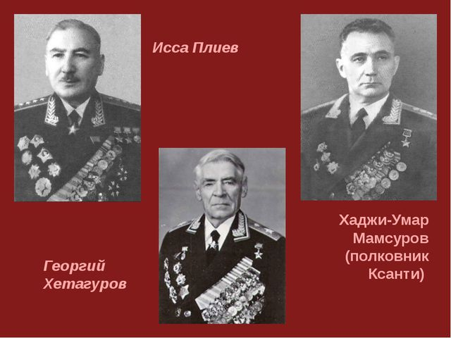](https://www.google.ru/url?sa=i&source=images&cd=&cad=rja&uact=8&ved=2ahUKEwiBw9qq-KvbAhXCFiwKHfKYDoIQjRx6BAgBEAU&url=https://infourok.ru/prezentaciya-po-osetinskomu-yaziku-na-temu-osetiya-707344.html&psig=AOvVaw2UIUJJ7gMunhzI9h5f5vf-&ust=1527717871349944)

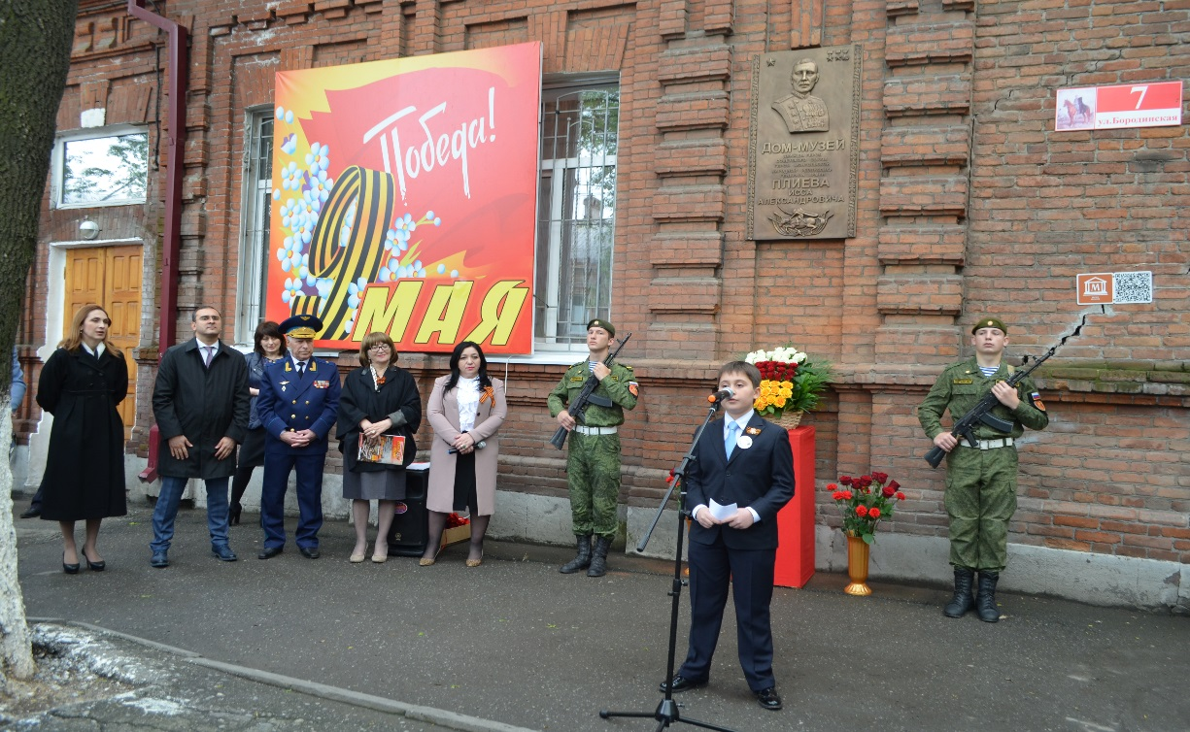

|  |  |
| --- | --- |
| D:\Angelina\Desktop\Плиев все\плиев парад музеи шаманов\20160503_144448.jpg | 7 мая 2016 г. на открытии мемориальной доски Дома-музея И.А.Плиева в г. Владикавказе |

|  |  |
| --- | --- |
| D:\Angelina\Desktop\Плиев все\Для Чика\8.jpg | D:\Angelina\Desktop\Плиев все\Для Чика\10.jpg |

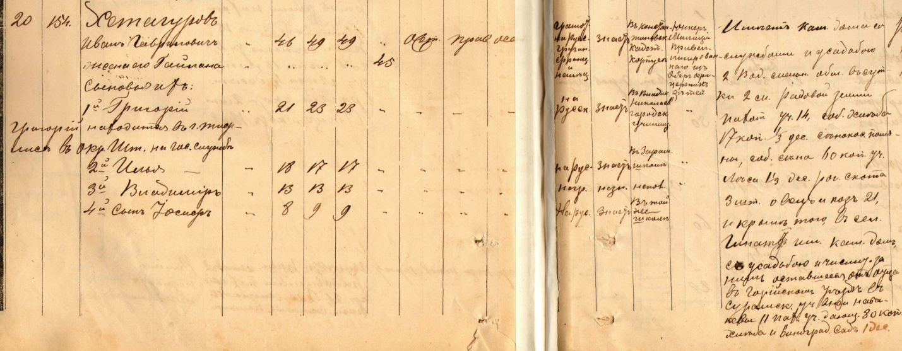

Из посемейного списка сел. Цми Зарамагского прихода

Владикавказского округа за 1886 г. о семье Хетагуровых

C:\Users\User\Desktop\Мамсуров Х-У. Дж. удостоверение на испанском языке РГВА, ф. 41131, оп. 1, д. 1, л. 1.tif

Удостоверение Мамсурова Х. Дж. на испанском языке

|  |  |
| --- | --- |
| D:\Angelina\Desktop\москва все\Москва октябрь\P1070378.JPG | D:\Angelina\Desktop\Downloads\могтла плиева.jpg |
| У памятника на могиле Г.И.Хетагурова  на Новодевичьем кладбище | У памятника на могиле И.А.Плиева  во Владикавказе |

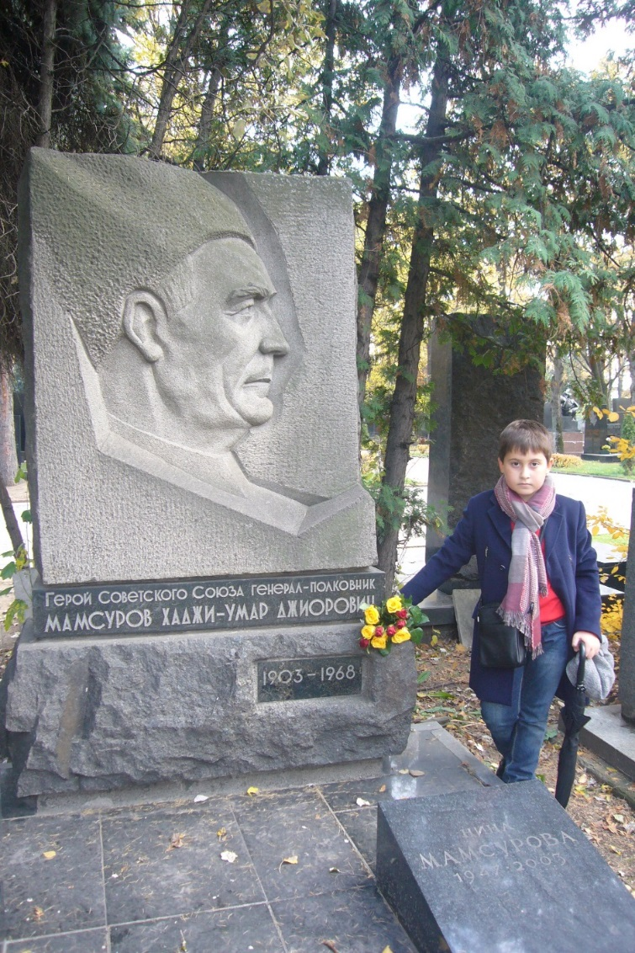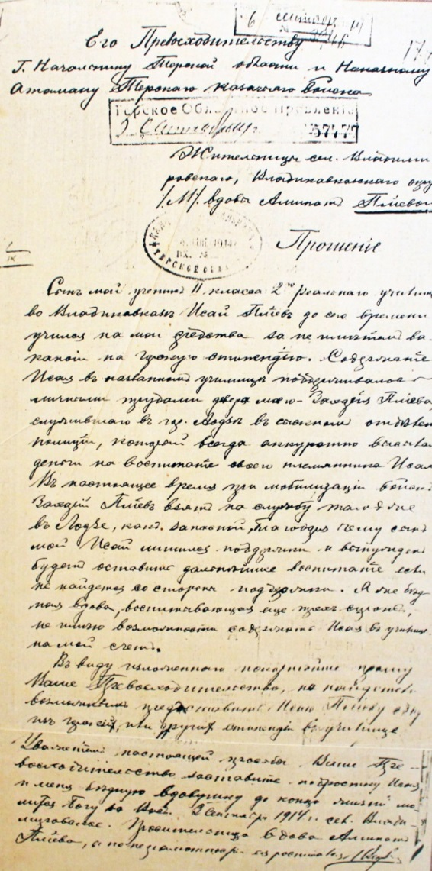

У памятника на могиле Х-У. Дж. Мамсурова на Новодевичьем кладбище